Тема урока. Предмет стереометрии. Многогранник.
Название предмета | Геометрия
Класс | 9
УМК | УМК Геометрия 7-9 классы: дляобщеобразоват. организаций/ (Л.С.Атанасян, В.Ф.Бутузов, С.Б.Кадомцев, Э.Г.Позняк, И.И.Юдина) – М. : Просвещение, 2013 г.
Уровень обучения | Базовый
Тема урока | Предмет стереометрии. Многогранники.
Общее количество часов, отведенное на изучение темы | 4
Место урока в системе уроков по теме | 1
Цели урока:
Образовательные: -знакомство со стереометрией, как предметом; определение многогранника; знакомство с видами многогранников, их элементами;
-овладение знаниями и умениями, необходимыми для применения в практической деятельности;
Развивающие: совершенствовать навыки самостоятельной работы; формировать умения строить логическую цепочку рассуждений; развивать устную речь учащихся;
Воспитательные: воспитание познавательного интереса к учебному предмету;воспитание у учащихся культуры мышления.
Планируемые образовательные результаты:
1) личностные:
- умение ясно, точно, грамотно излагать свои мысли в устной и письменной речи, понимать смысл поставленной задачи, выстраивать аргументацию
- креативность мышления, инициатива, находчивость, активность при решении математических задач
2)метапредметные:
- умение видеть математическую задачу в контексте проблемной ситуации в других дисциплинах, в окружающей жизни
- умение понимать и использовать математические средства наглядности для иллюстрации, интерпретации, аргументации
3)предметные:
- умение работать с математическим текстом
- владение базовым понятийным аппаратом: овладение символьным языком математики.
Учащиеся должны знать:
- Определение правильных многогранников.
- Виды правильных многогранников.
- Знать свойства правильных многогранников.
- Знать формулу Эйлера.

Учащиеся должны уметь:
- Различать пять видов правильных многогранников.
- Пользоваться формулой Эйлера для определения свойств правильных многогранников.
Тип урока. Урок изучения нового материала.
Оборудование: учебники, модели геометрических тел, таблицы с рисунками многогранников, тетради, чертёжные принадлежности.

Эпиграф урока.
Математика-гимнастика для ума,
стереометрия-витамин для мозга.

Ход урока.

Организационный момент.
Сегодня мы будем изучать геометрию в новой форме и геометрические фигуры не такие, как изучали до этого времени. Давайте сначала вспомним, какую геометрию и какие фигуры мы изучали.

2.Актуализация опорных знаний.
- Какие фигуры мы изучали? (перечислить)
- Где мы их изображали? (на плоскости)
- Как называется часть геометрии, которая изучает такие фигуры? (планиметрия)
- Сегодня мы начинаем изучать геометрию, где фигуры находятся в пространстве.
- А как называется эта часть геометрии вы узнаете, разгадав ребус.

(стереометрия)

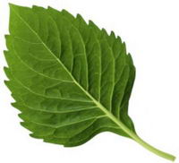О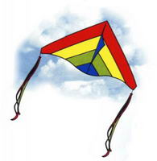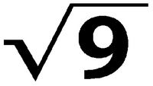

. Эта часть геометрии поможет вам развивать ваше пространственное воображение.

Блиц опрос (слайд 2).

3.Изучение нового материала. (сдайды №3-6)
Это слово происходит от греческих слов «стерео» – объемный, пространственный и «метрео» – измерять.
- В стереометрии наряду с простейшими фигурами – точками, прямыми и плоскостями – рассматриваются геометрические тела и их поверхности. Представление о геометрических телах дают окружающие нас предметы. Например, кристаллы имеют форму геометрических тел, поверхности которых составлены из многоугольников. Такие поверхности называются многогранниками.
- На рисунке изображены многогранники, которые мы будем изучать в курсе «Стереометрия». Названия каких из них вы знаете?
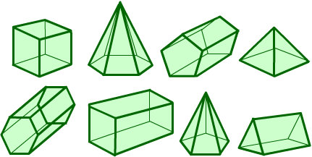
Приведите примеры предметов, которые имеют форму многогранников.
- Применяется такая форма и в архитектуре. Например,здание библиотеки в Республике Беларусь.
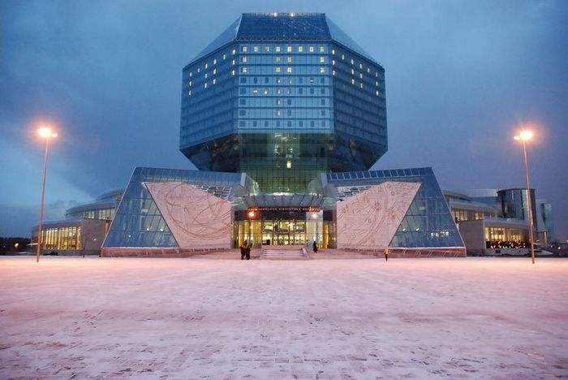

1. История возникновения и развития теории многогранников
Сегодня наш урок посвящен увлекательному разделу геометрии – теории многогранников. Чем привлекательны многогранники? Многогранники представляют собой простейшие тела в пространстве, подобно тому, как многоугольники – простейшие фигуры на плоскости. Многогранные формы мы видим ежедневно: спичечный коробок, книга, комната, многоэтажные дома, а также - граненый карандаш, гайка и т.п.
С чисто геометрической точки зрения многогранник – это часть пространства, ограниченная плоскими многоугольниками – гранями.
Многогранники обладают богатой историей, которая связана с такими знаменитыми учеными древности, как Архимед, Евклид, Пифагор (демонстрация 13-16 слайда презентации).
С древнейших времен наши представления о красоте связаны с понятием симметрия. Наверное, этим объясняется интерес человека к многогранникам – удивительным символам симметрии, привлекавшим внимание выдающихся мыслителей. История правильных многогранников уходит в глубокую древность. Правильными многогранниками занимались Пифагор и его ученики. Их поражала красота, совершенство форм и гармония этих фигур. Пифагорийцы считали многогранники божественными фигурами и использовали их в своих философских сочинениях. Позже учение пифагорийцев о правильных многогранниках изложил в своих трудах другой древнегреческий ученый, философ Платон (демонстрация . С тех пор правильные многогранники стали называться Платоновыми телами (демонстрация 10слайда).
2. Так что же такое правильные многогранники?
Многогранником называется геометрическое тело, граница которого является объединением конечного числа многоугольников.
Определение: Выпуклый многогранник называется правильным, если его грани являются правильными многоугольниками с одним и тем же числом сторон, а в каждой вершине сходится одно и то же число ребер (записать определение в тетрадь) (слайд 17-18).
3. Виды многогранников.
Существует пять видов многогранников: тетраэдр, гексаэдр, октаэдр, додекаэдр, икосаэдр (демонстрация 19-23 слайда).
Почему же правильные многогранники получили такие имена? Это связано с числом их граней. Тетраэдр имеет 4 грани, так как в переводе с греческого слово «тетра» означает четыре, «эдрон» - грань, гексаэдр (куб) имеет 6 граней, «гекса» - число 6, октаэдр – восьмигранник, «окто» - число 8, додекаэдр – двенадцатигранник, «додека» - число 12, икосаэдр имеет 20 граней, «икоси» - число 20.
Кристаллы алмаза обычно имеют форму октаэдра, реже – форму кубов или тетраэдров (демонстрация 7 слайда).
Исторически первой формой огранки , появившейся в середине X1Y века, стал октаэдр. Алмаз «Шах» почти сохранил свой естественный вид. Он имеет форму вытянутого кристалла – октаэдра и массу 88,7 карат .
Интересна судьба этого алмаза. В начале Х1Х века «Шах» оказался в Персии. В 1829 году в ходе беспорядков в Тегеране был убит русский посол, автор комедии «Горе от ума» А.С.Грибоедов, и персидское правительство, для разрешения конфликта, подарило этот алмаз Николаю 1.
. Почему же правильных многогранников только пять? Ведь правильных многоугольников на плоскости бесконечно много. Ответ на этот вопрос мы получим только в 10 классе, обосновав его выводом определенных формул.

4.Практическая работа учащихся на компьютерах.
Определение основных свойств правильных многогранников.
Рассмотрим свойства правильных многогранников ( слайды19-23) и рис.337 учебника)
Рассматривая каждый многогранник в отдельности, запишите в заранее заготовленную таблицу, следующие данные, исключая последний столбец таблицы:

Название  многоугольника | чертеж | вершина | грани | ребра | В + Г + Р
тетраэдр
гексаэдр
октаэдр
додекаэдр
икосаэдр
4.Формула Эйлера.

Вместе с учителем заполняют последний столбец в таблицах по приведенной в ней формуле. Что можно сказать о полученных результатах? Во всех строчках он один и тот же
В + Г + Р = 2 . И эта формула верна не только для правильных многогранников. Доказал это соотношение один из величайших математиков Леонард Эйлер (портрет), поэтому формула названа его именем. Этот гениальный ученый, родившийся в Швейцарии, почти всю жизнь прожил в России. Современная теория многогранников берет свое начало из его работ.
Записать в тетрадях.
Формула Эйлера: для любого правильного многогранника справедлива формула:
В + Г + Р = 2 (слайд11).
Если покопаться в истории, то кубу можно дать определение «родитель» всех правильных многогранников. На основе куба можно построить все другие виды правильных многогранников. Вершинами октаэдра являются центры граней куба, а если провести в противоположных гранях куба скрещивающиеся диагонали, то их концы окажутся вершинами тетраэдра.
Из таблицы видно, что у куба и октаэдра одно и то же количество ребер, но у куба столько вершин, сколько у октаэдра граней и наоборот, у куба столько граней, сколько у октаэдра вершин. Аналогичные соотношения имеют место для додекаэдра и икосаэдра. Такие многогранники называются взаимно двойственными ( сделать запись в тетрадь).

5. Теория многогранников как современный раздел математики.
Теория многогранников в современном мире тесно связана с технологией и имеет большое значение как для теоретических исследований по геометрии, так и для практических приложений в других разделах математики, например, в алгебре, теории чисел, прикладной математики. Форму правильных многогранников имеют многие архитектурные сооружения.

Подведение итогов.
На сегодняшнем уроке мы как бы с высоты сегодняшнего дня рассмотрели историю возникновения и развития правильных многогранников. Надеюсь, что они вам запомнились.
Выставление оценок
Домашнее задание:
Учебник «Геометрия 7-9» п.122,123, стр. 300-301,№1184. Найдите самостоятельно развертки правильных многогранников и сделайте их модели.

VI.Литература и интернет ресурсы
- Атанасян Л.С. и др. Геометрия 7-9,10-11 класс. Учебное пособие.
- Электронное издание «1С: Школа. Математика, 5-11 кл. Практикум»
- Интернет ресурсы http://mat.1september.ru
- Материалы по математике в Единой коллекции цифровых образовательных ресурсов http://school-collection.edu.ru/mathematic/
- Общероссийский математический портал Math-Net.Ru http://www.net.rumath ЕГЭ по математике: подготовка к тестированию http://www.uztest.ru

